全南县委统战部部门整体支出绩效自评报告

一、部门概况
- 部门主要职责职能，组织架构、人员及资产等基本情况。
主要职责职能：贯彻执行党中央、省委关于统一战线、民族宗教工作的方针政策；拟定并组织实施全县统一战线工作的发展规划和计划。负责联系并培养本县党外知识分子代表人物；调查了解党外知识分子情况，反映其思想动态；提出制定有关党外知识分子政策建议。负责调查研究全县有关民族、宗教工作的重大事项和问题；联系少数民族和宗教界的代表人物；会同有关部门做好少数民族干部的培养举荐工作；负责指导、协调全县的祖国统一为重点的海外统战工作；联系港澳及海外有关社团和代表人士；广泛动员统一战线各方面力量，做好海外联谊统战工作；负责党外人士的政治安排；会同有关部门做好培养、选拔、推荐党外干部和县级国家机关、政协机关和其它机关领导职务工作；做好党外后备干部队伍的建设工作。承办县委、县政府和上级部门交办的工作。
本部门2022年年末实有人数23人，其中在职人员15人，退休人员8人。
- 当年部门履职总体目标、工作任务。
在全县开展民族团结进步创建活动。推进“百企帮百村”精准扶贫行动。引进和对接香港“两地一心”慈善机构在我县开展助学公益活动。大力做好招商引资和六大攻坚战工作。
- 当年部门年度整体支出绩效目标。
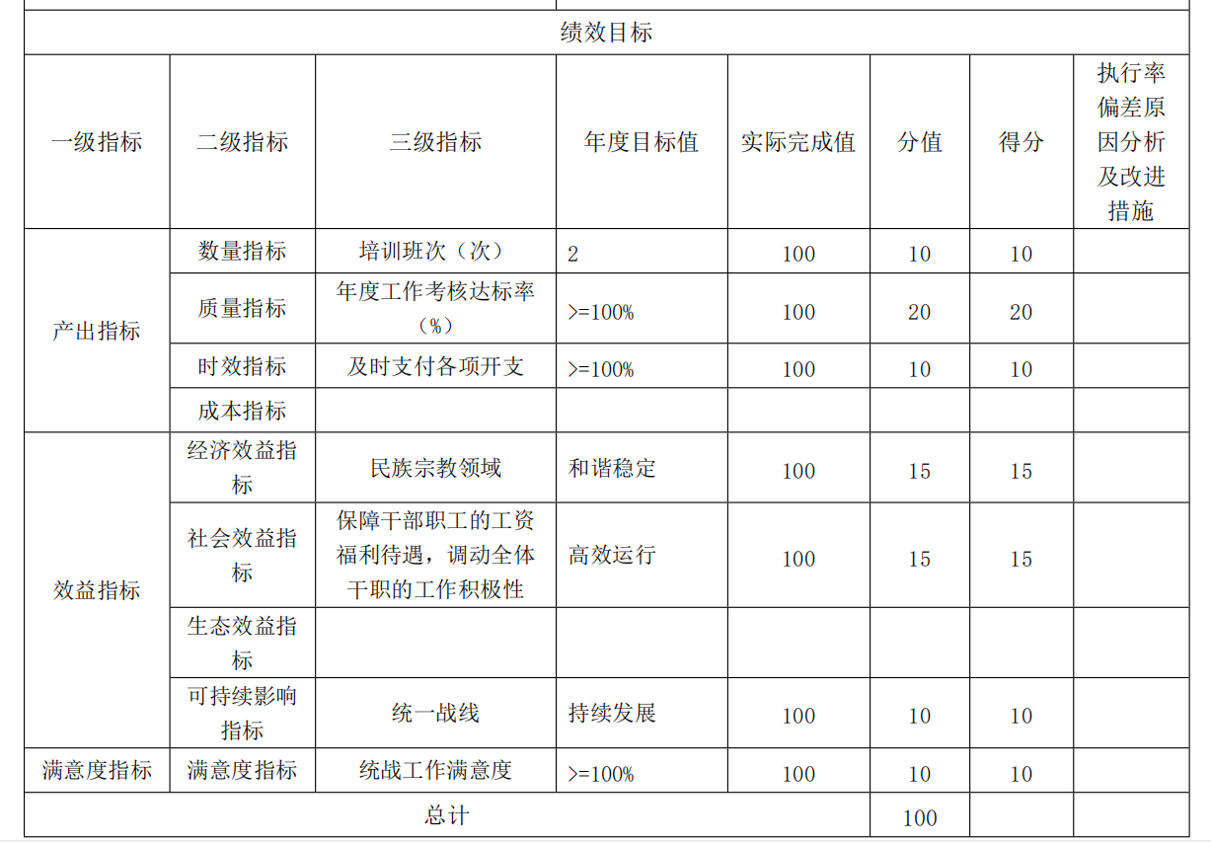

- 部门预算绩效管理开展情况。
一是在预算编制工作中，将绩效目标设置作为预算安排的前置条件，全面实施绩效管理，完善预算绩效管理流程，扩大预算绩效管理范围，加强评价结果运用，努力盘活存量、用好增量，提高财政资源配置效率和使用效益，提高财政资金使用效益。二是加强重点项目绩效评价，重点围绕专项资金项目和社会关注度高、影响力大，事关民生方面的支出项目进行绩效评价，提升支出绩效。三是对一些社会关注度高、影响力大的重点项目的绩效情况在一定范围内公开。
- 当年部门预算及执行情况。
2022年初县财政局批复我单位部门预算支出198.35万元。当年实际完成收入379.35万元；完成支出379.35万元，其中工资福利支出118.95万元、商品和服务支出27.72万元、对个人和家庭的补助1.68万元、资本性支出2万元；项目支出48万元。
县委统战部2022年度财政拨款预算执行总体情况
 |  |  |  | 单位：万元
项目 | 小计 | 基本支出 |  | 项目支出
项目 | 小计 | 人员经费 | 公用经费 | 项目支出
预算数 | 198.35 | 111.12 | 27.35 | 48
决算数 | 379.35 | 290.9 | 40.45 | 48
预决算的差异数
差异原因主要是：人员增加
基本支出主要用于人员经费和日常办公开支，资金使用规范，注重绩效，在资金管理上实行“收支”两条线，最大限度地提高资金的使用效益。全年“三公”经费合计2.48万元，比上年同比减少0.63万元，下降20.26%
二、部门整体支出绩效实现情况
（一）履职完成情况：在陂头镇瑶族村举行了全南县民族团结进步创建暨全南县瑶族村和广东始兴县瑶族联谊会学习交流活动。加强对“百企帮百村”精准扶贫行动的调度，组织动员68家民营企业分成9个组结对帮扶9个村，共开展了9次帮扶活动。引进和对接了香港“两地一心”慈善机构在我县开展助学公益活动，每年招收高中一年级贫困学生15名，资助高中阶段。共外出招商13次，接待了6批次客商来县考察。
（二）履职效果情况：本部门履职及履职效益良好。一是各项支出严格按照预算额度进行控制，努力节约经费；二是各项工作均能够按时完成，且质量较高；三是部门整体支出使用效果达到了预期。
（三）社会满意度及可持续性影响：社会对统战工作满意度达到≥100。
三、部门整体支出绩效中存在问题及改进措施
- 主要问题及原因分析。
财政下拨单位专项经费不及时，资金使用较为被动，不利于各项工作的开展。
- 改进的方向和具体措施。
建议县财政局及时下拨我单位专项经费，便于日常工作有序进行。
四、绩效自评结果拟应用和公开情况
我部将绩效自评结果作为完善政策和改进管理的重要依据，同时加强评价结果的应用，对有效支出安排预算、低效支出压减预算，切实提高部门预算绩效管理水平。自评结果将按照要求编入本部门决算，并依法予以公开。

中共全南县委统战部
2022年12月31日

